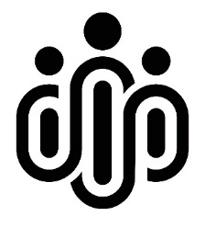
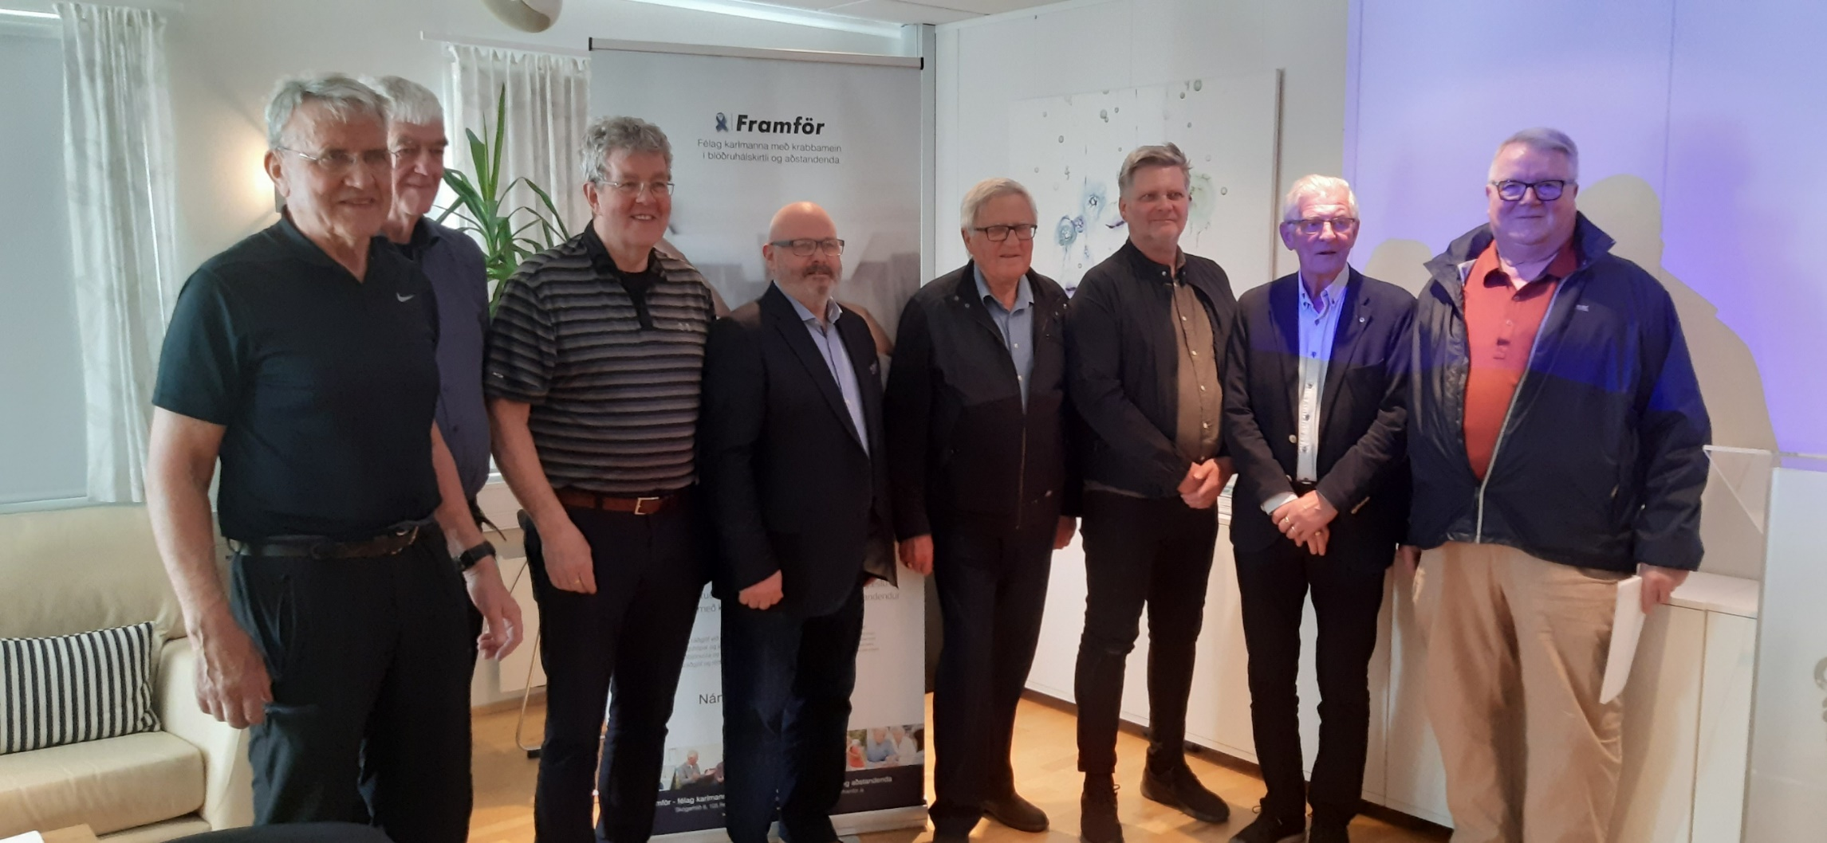
Krabbameinsfélagið Framför
Félag karlmanna með krabbamein í blöðruhálskirtli og aðstandenda

Ársskýrsla 2021

Nýjar áskoranir - nýjar leiðir

Efnisyfirlit:
Saga félagsins 4
Stjórn kosin á aðalfundi 8. apríl 2019 4
Stjórn kosin á aðalfundi 17. október 2020 4
Stjórn kosin á aðalfundi 27. maí 2021 5
Dagleg starfsemi: 5
Hópastarf 5
Viðburðir 6
Fræðslu- og forvarnastarfsemi 6
Útgáfumál og fræðsluverkefni 6
Markaðsstarf og kynningarmál 6
Fjáröflunarverkefni 6
Félagsstarf 7
Styrkir 7
Stefnumótun og markmiðasetning 7
Samstarf 8
Lokaorð 8

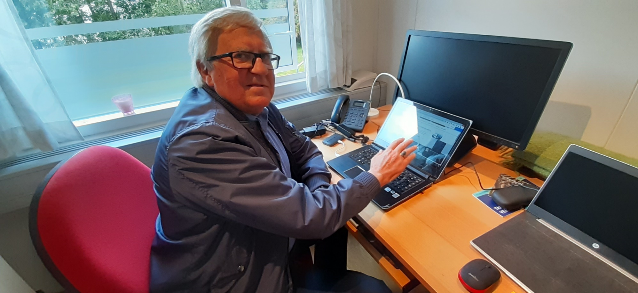

Þráinn Þorvaldsson stjórnarformaður Framfarar setur nýjan vef félagsins í loftið 31. ágúst 2020

Saga félagsins
Krabbameinsfélagið Framför var stofnað þann 12. febrúar 2007. Aðal hvatamaður að stofnun félagsins var Oddur Benediktsson. Markmið félagsins í upphafi var að afla fjár til að styrkja rannsóknir á krabbameini í blöðruhálskirtli og efla baráttuna gegn því. Félagið var öflugt undir stjórn Odds. Framför styrkti m.a. umfangsmikið rannsóknarverkefni varðandi krabbamein í blöðruhálskirtli við Miðstöð Háskóla Íslands í lýðheilsuvísindum. Að tilstuðlan Framfarar var bókin „Cooking with food that fight cancer“ þýdd. Titill bókarinnar á íslensku er: Bragð í baráttunni – matur sem vinnur gegn krabbameini. Útgefandi var JPV útgáfa. Mörg önnur verkefni, sem ekki verða talin upp hér, voru í höndum félagsins. Þegar Oddur féll frá árið 2010 dró mjög úr starfsemi félagsins.

Stjórn kosin á aðalfundi 8. apríl 2019
Á aðalfundi Framfarar 8. apríl 2019 var félagið endurreist fyrir forgöngu stuðningshópsins Frískir menn og kosin ný stjórn. Hana skipuðu formaður: Þráinn Þorvaldsson, gjaldkeri: Hinrik Greipsson og meðstjórnandi: Óskar Einarsson. Varamenn: Guðmundur Einarsson og Sigurður Skúlason.

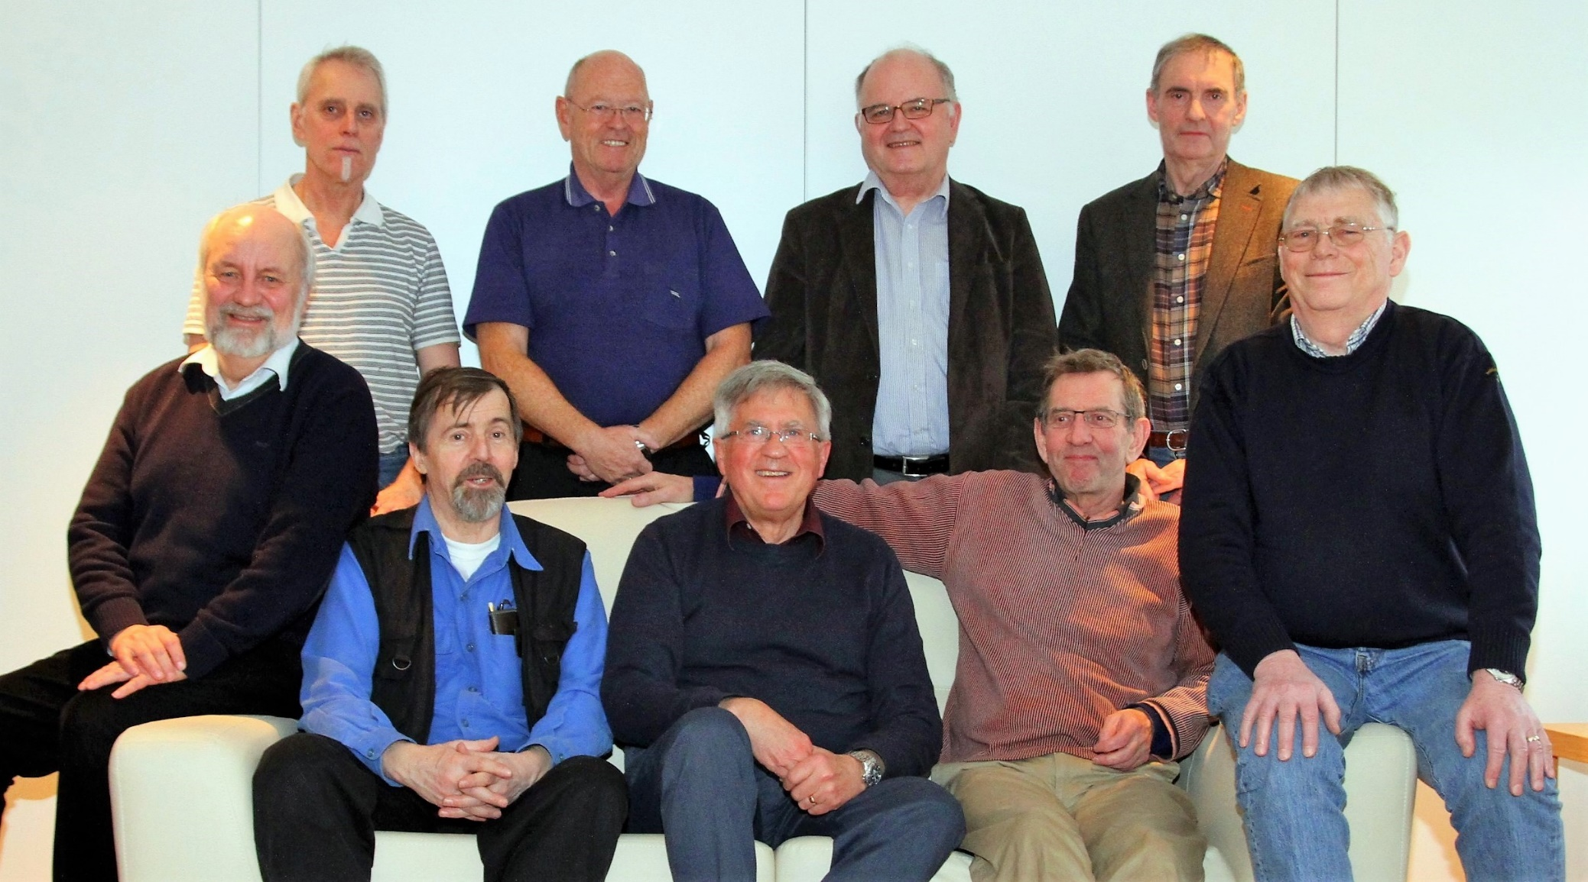
Hópurinn Frískir menn sem endurreisti Krabbameinsfélagið Framför.

Á aðalfundi 8. apríl 2019 var kosin ný stjórn félagsins og í henni sátu:
Formaður: Þráinn Þorvaldsson, alud@mmedia.is, sími 897-8464
Gjaldkeri: Hinrik Greipsson, hinrik.greipsson@internet.is, sími 892-3355
Meðstjórnandi: Óskar Einarsson, kome@simnet.is, sími 864-2367
Varamenn: Guðmundur Einarsson og Sigurður Skúlason

Stjórn kosin á aðalfundi 17. október 2020
Á aðalfundi 17. október 2020 voru samþykkt ný og gjörbreytt lög fyrir félagið og kosin ný stjórn. Unnin var og samþykkt markviss stefnumótun með Manifesto, upplýsinga- og fræðslustefnu og samfélagsstefnu. Í grunninn snérist þetta um að leggja grunn að og byggja upp virkt upplýsinga- stuðnings- og fræðsluumhverfi fyrir karlmenn með krabbamein í blöðruhálskirtli og þeirra maka og aðstandendur. Lagður var grunnur að samstarfi við aðra aðila sem sinna þjónustu við karla með krabbamein í blöðruhálskirtli s.s. Krabbameinsfélagið, Ljósið og önnur aðildarfélög Krabbameinsfélagsins og byrjað að vinna að því að byggja upp öflugt rafrænt þjónustuumhverfi á netinu (fræðslunet) fyrir félagsaðila á landsbyggðinni.

Á aðalfundi 17. október 2020 var kosin ný stjórn félagsins og í henni sitja:

Formaður: Þráinn Þorvaldsson
Gjaldkeri/varaformaður: Hinrik Greipsson
Meðstjórnendur: Guðmundur Örn Sverrisson
Fulltrúi Blöðruhálsar/Góðir hálsar: Jakob Garðarsson
Fulltrúi Frískir menn: Guðmundur Einarsson
Fulltrúi Traustir makar: Henrý Granz
Framkvæmdastjóri: Guðmundur G. Hauksson
Haldnir voru fimm stjórnarfundir á árinu.
Stjórn tók þátt í 14 fundum/viðburðum fyrir hönd félagsins á árinu.

Stjórn kosin á aðalfundi 27. maí 2021

Á aðalfundi 27. maí 2021 var kosin ný stjórn félagsins og í henni sitja:

Formaður: Þráinn Þorvaldsson
Gjaldkeri/varaformaður: Hinrik Greipsson
Meðstjórnandi: Henry Granz
Varamenn: Þorsteinn Ingimundarson og Steinþór Ögmundsson
Fulltrúi Blöðruhálsar/Góðir hálsar: Jakob Garðarsson
Fulltrúi Frískir menn: Guðmundur Páll Ásgeirsson
Fulltrúi Traustir makar: Henry Granz/Laila Margrét Arnþórsdóttir
Framkvæmdastjóri: Guðmundur G. Hauksson
Haldnir voru níu stjórnarfundir á árinu.
Stjórn tók þátt í 21 fundum/viðburðum fyrir hönd félagsins á árinu.

Dagleg starfsemi:
Árið einkenndist mikið af Covid og takmörkunum á því að fólk gæti komið saman. Þess vegna var starfsemi stuðningshópa háð miklum takmörkunum, en samt tókst í lok árs að stofna nýjan stuðningshóp fyrir maka karla með krabbamein í blöðruhálsi. Framkvæmdastjóri var í 60% starfi mest allt árið, en 20% starfi yfir sumarmánuðina. Skrifstofuaðstaða félagsin var hjá Krabbameinsfélaginu ásamt aðgangi að fundarherbergjum, en starfsmaður vann að heiman mikið af árinu.
Þar sem takmarkanir voru á hittast var mikið um netfundi á Zoom og Teams á árinu. Einnig var streymt á netinu frá mörgum viðburðum og mikill fjöldi aðila vítt og breytt um landið sem nýtti sér þetta.

Hópastarf
Félagið starfrækir í dag tvo stuðningshópa fyrir karlmenn sem hafa greinst með krabbamein í blöðruhálskirtli og einn stuðningshóp fyrir þeirra maka og aðstandendur:
- Frískir menn – menn sem greinst hafa með BHKK og eru í virku eftirliti.
- Góðir hálsar/Blöðruhálsar – menn sem hafa greinst með BHKK og farið í meðferð.
- Traustir makar - stuðningshópur fyrir maka og aðra aðstandendur stofnaður.

Viðburðir
Framför stóð fyrir kynningar- og upplýsingafundi á netinu 26. nóvember kl. 16:00 fyrir alla skráða félagsmenn og aðila í stuðningshópum.

Fræðslu- og forvarnastarfsemi
Settur var upp kynningarbæklingur um starfsemi og þjónustu félagsins og einnig var prentað sérstakt rit með heildarstefnumótun félagsins. Vefsíða félagsins var og er alltaf í sífelldri þróun og einnig var stöðugt unnið í að setja inn efni á Facebook síðu. Opnuð var ný undirsíða á vefsvæði félagsins www.framfor.is/ertuivirkueftirliti með upplýsingum um Virkt eftirlit með krabbameini í blöðruhálskirtli.
Tekið var þátt í verkefninu Karlarnir og kúlurnar með Krabbameinsfélaginu sem er árlegt golfmót karla sem hafa greinst með krabbamein í blöðruhálskirtli.
Framkvæmdastjóri félagsins ásamt greindum aðila með blöðruhálskirtilskrabbamein var á árinu í spjalli í fyrsta þætti N4 sjónvarpsstöðvarinnar Kaffispjall.

Útgáfumál og fræðsluverkefni
Lagður var grunnur að verkefninu „Þín leið“ sem er hugsað sem markvisst fræðslu- og upplýsingaferli sem nær yfir allt krabbameinsferlið hjá körlum sem greinast með krabbamein í blöðruhálskirtli. Fyrsta skrefið var að leggja grunn að samstarfi við Félag þvagfæraskurðlækna á Íslandi um upplýsingagögn sem væru afhent við greiningu og um leið skapaður aðgangur að sérstakri vefsíðu www.framforiheilsu.is þar sem væri að finna faglegar upplýsingar sem væru viðurkenndar af Félagi þvagfæraskurðlækna. Viðræður um þetta verkefni og undirbúningur á upplýsingaefni og hönnun á vefsíðu var komið í ákveðinn farveg í lok ársins.
Sent var út mánaðarlega fréttabréf í tölvupósti til allra aðila á skrá hjá félaginu. Þar voru kynntir viðburðir mánaðarins kynntir ásamt fjölbreyttum fréttum úr starfi félagsins.
Byrjað var á árinu að undirbúa sérstaka vinnustofu fyrir karla sem hafa farið í meðferð við krabbameini í blöðruhálskirtli og þeirra maka un nánd og kynlíf.

Markaðsstarf og kynningarmál
Hannaður var kynningarstandur og prentaður til að nota á viðburðum félagsins. Sett var í gang auglýsingaherferð á Facebook sem skilaði nokkrum nýjum félagsmönnum. Haldið er úti mánaðarlegri viðburðarskrá á vefsvæði félagsins með yfirliti yfir alla viðburði hjá félaginu. Krabbameinsfélaginu og Ljósinu.
Undirbúin var þarfagreiningarfundur á netinu og boð um þátttöku sent á öll aðildarfélög. Nánast engin viðbrögð voru við þessu og var því þessu verkefni aflýst.
Sett var upp viðburðarsíða á vef félagsins þar sem kynntir voru allir viðburðir hjá Framför, Krabbameinsfélaginu og Ljósinu.
Farið var í fjölmörg viðtöl í fjölmiðlum s.s. Rúv morgunútvarpip, Hringbraut, N4 og fleiri. Einnig voru skrifaðar blaðgreinar í dagblöð.

Fjáröflunarverkefni
Lagður var grunnur að nokkrum fjáröflunarverkefnum í upphafi árs og þau tilkynnt til Krabbameinsfélagsins. Þar má nefna Bláa treflinn www.blaitrefillinn.is sem hugsað var sem árleg vitundarvakning í nóvember um krabbamein í blöðruhálskirtli og um leið fjáröflun með því að selja Bláa trefilinn. Þetta verkefni fór af stað í fyrsta skipti í nóvember 2021 og haldinn var Blái göngudagurinn í Heiðmörk sem var vel sóttur. Einnig var gefið út átta síðna kynningarblað um átakið sem dreift var með Fréttablaðinu og í fyrsta skipti fór fram sala á barmmerki Bláa trefilsins. Þar sem óvissa var um hvort barmerkin myndu berast í tíma frá Kína, þá var salan þetta árið í takmörkuðum mæli. Vegna þessa voru til um áramót um 9.500 óseld barmmerki. Prentaðir voru tveir auglýsingastandar til að nota í þetta verkefni sem meðal annars voru notaðir á Bláa hlaupadeginum í Heiðmörk og við sölu á barmmerki Bláa trefislins í Kringlunni og fleiri stöðum. Gaman að geta þess að Þorsteinn Ingimundarson seldi barmmerki á nokkrum stöðum og sýndi þar og sannaði hvað hægt er að selja mikið ef viljinn er fyrir hendi. Verkefnið er og verður unni í samstarfi við auglýsingastofuna Ennemm varðandi alla framsetingu og framkvæmd og fyrirtækið Öflun varðandi sölu á styrktarlínum í kynningarblað.
Byrjað var að þróa forvarnarverkefni fyrir karllæg fyrirtæki www.framforogfyrirtaeki.is sem enn var í undirbúningsvinnu og þróun í lok ársins.
Opnuð var ný vefverslun á vefsvæði félagsins www.framfor.is/vefverslun sem enn var í vinnslu og þróun í lok árs.
Á stjórnarfundi í desember 2021 var samþykkt að sækja ekki um áframhaldandi styrki í Velunnarasjóð Krabbameinsfélagsins og fara af stað með eigið mánaðarlegt styrktarkerfi. Viðræður voru í gangi um áramót að framkvæma þetta í samstarfi við fyrirtækið Öflun. Í þessu verkefni var samþykkt að eiga samstarf við Rauða krossinn um innleiðingu á Saleforce NPSP (Nonprofit Success Pack) sem er sérhæfður CRM hugbúnaður hannaður fyrir félagasamtök sem rekin eru án hagnar sjónarmiða og halda þar í eigin umhverfi félagsins utanum væntanlegt mánðarlega styrktarkerfi. Advania er sérhæfður tæknilegur ráðgjafi varðandi innleiðingu á þessum Salesforce NPSP CRM hugbúnaði. Notkun á honum er endurgjaldslaus fyrir félagið.
Tekið var þátt í fræðsluverkefnum með Wecam í genum Euomo evrópusamtök karla með krabbamein í blöðruhálskirtli og m.a. sett upp fagleg stefnumótun um framkvæmd á fjáröflunum og hún samþykkt í stjórn um viðmiðun félagins í þessu umhverfi.

Félagsstarf
Nokkuð var um samstarf við aðildarfélög Krabbameinsfélagsins og framkvæmdastjóri og stjórnarformaður heimsóttu aðildarfélög á Selfossi og Akureyri með kynningu á félaginu og heimsóttu Krabbameinsfélag Austfjarða og aðstoðuðum þar við að stofna stuðningshóp karla með krabbamein.
Mikil vinna var á árinu lögð í stefnumótun um samfélagslega umhverfið „Hellirinn“ varðandi félagstarf í félaginu til framtíðar. Þar er um að ræða stuðningshópa, tómstundahópa, vinahópa, gönguklúbba, íþróttahópa og almennt félagstarf s.s. kaffistofu og súpuhitting. Nafnið Hellirinn er myndlíking fyrir að eldri karlmenn eiga til að einangra sig og sækja tilfinningalegan stuðning mest til sinna maka. Við köllum þetta "Hellirinn" vegna þess að þetta umhverfi okkar er sérhæft fyrir karlmenn og hugsað til að opna hellana og tengja þá saman. Markmiðið með þessu samfélagi hjá Krabbameinsfélaginu Framför er að skapa öflugt félagslegt umhverfi fyrir karlmenn sem hafa greinst með krabbamein í blöðruhálskirtli og þeirra maka. Stuðla að samveru, samkennd, fræðslu og þekkingu varðandi leiðir og valkosti til að takast á við stöðuna með það að markmiði að ná fram góðum lífsgæðum á öllum stigum þess sem fylgir að upplifa krabbamein í blöðruhálskirtli.

Styrkir
Félagið fékk á árinu úthlutað þjónustustyrk frá Velunnarasjóði Krabbameinsfélags Íslands og fékk einnig starfsstyrk frá Heilbrigðisráðuneytinu á árinu. Á stjórnarfundi félagsins í desember 2021 var samþykkt að sækja ekki um áframhaldandi styrki í Velunnarasjóð Krabbameinsfélagsins og fara af stað með eigið mánaðarlegt styrktarkerfi. Megin ástæða fyrir þessari ákvörðun var mat um að félagið gæti ekki komið sínum framtíðaráformun í framkvæmd nema með eigin öflugum fjáröflunarverkefnum.

Stefnumótun og markmiðasetning
Á árinu 2021 var unnið að ítarlegri stefnumótun og markmiðasetningu fyrir Framför. Framtíðarsýn er afar mikilvæg fyrir öll félagssamtök ekki síst aðildarfélög Krabbameinsfélagsins. Lögð var mikil vinna í mótun þessara framtíðarsýnar sem síðan var rædd og samþykkt af stjórn félagsins sem framtíðargrundvöllur fyrir starfsemina hjá Framför. Úr þessari vinnu varð til vegleg skýrsla „Manifesto“ (stefnuyfirlýsing). Þessi stefnuyfirlýsing er nú grunnurinn að starfsemi félagsins.

Samstarf
Framför átti á árinu 2021 gott samstarf við starfsfólk Krabbameinsfélags Íslands og hefur notið stuðnings frá starfsmönnum félagins. Rétt er að það komi fram að stjórnendur hjá Krabbameinsfélagi Íslands og Framför líta ekki alltaf sömu augum á verkefnin. Meðal annars fékk ofangreint „Manifestó“ eða stefnumótun um framtíðarsýn félagsins töluverða gagnrýni frá Krabbameinsfélaginu. Mikilvægt er að hafa það í huga að þeir aðilar sem starfa að krabbameinsmálum og eru að vinna að sömu markmiðum ná betri árangri með samstilltu átaki þeirra sem starfa í þessum málaflokki.

Framför hefur lagt grunn að góðu samstarfi við Ljósið og fulltrúi frá þeim situr í stjórn félagsins. Viðræður eru í gangi um að móta þetta samstarf enn frekar og starfa náið saman að sameiginlegum málflokkum félaganna.

Nokkuð var um samstarf við aðildarfélög Krabbameinsfélagsins. Framkvæmdastjóri og formaður heimsóttu Krabbameinsfélag á Akureyrar með kynningu á félaginu. Einnig heimsóttu þeir Krabbameinsfélag Austfjarða og aðstoðuðu þar við að stofna stuðningshóp karla með krabbamein. Framkvæmdastjóri heimsótti einnig Krabbameinsfélag Árnessýslu.

Framför er aðili að Evrópusamtökum blöðruhálskirtilsgreindra karla Europa UOMO sem er öflugur málsvari og stuðningssamtök BHKK samtaka í 27 Evrópulöndum - https://www.europa-uomo.org . Aðalfundur samtakanna árið 2021 var haldinn á Zoom og formaður Framfarar tók þátt í fundinum fyrir hönd félagsins.

Framför vinnur með samtökunum ASPI (Active Surveillance Patients International) sem eru alþjóðleg samtök karla sem eru í Virku eftirliti eftir greiningu á krabbameini í blöðruhálskirtli. Þráinn Þorvaldsson formaður Framfarar er einn af fjórum stofnendum samtakanna og er stjórnarmaður. Hann gegnir þar stöðu sem VP of International Operations&quot; - https://aspatients.org/ Markmið samtakanna eru að vekja athygli á Virku eftirliti sem valmöguleika við greiningu á blöðruhálskirtilskrabbameini og veita stuðning körlum sem velja þessa leið. Samtökin standa fyrir vel sóttum fyrirlestrum á netinu síðasta laugardag í hverjum mánuði.

Lokaorð
Árin 2019 og 2020 voru viðburðarík við að endurreisa félagið og marka því nýja og markvissa stefnu varðandi stuðning, þjónustu og fræðslu við karlmenn með krabbamein í blöðruhálskirtli og þeirra aðstandendur. Á árinu 2021 hefur mikil vinna verið lögð í að móta grunninn að þessari framtíðarstarfsemi byggt á fyrirliggjandi stefnumótun „Manifesto“ og að móta fjáröflunarstarf til að standa undir þeim framtíðar áformum. Búið er að leggja grunn að öflugum fjáröflunarverkefnum sem vonir standa til að skili því fjármagni sem þörf er á til að koma þessum framtíðar áformum félagsins í framkvæmd.

